**Лего-Февраль**

**Формирование терпения, внимания и усидчивости!!!**

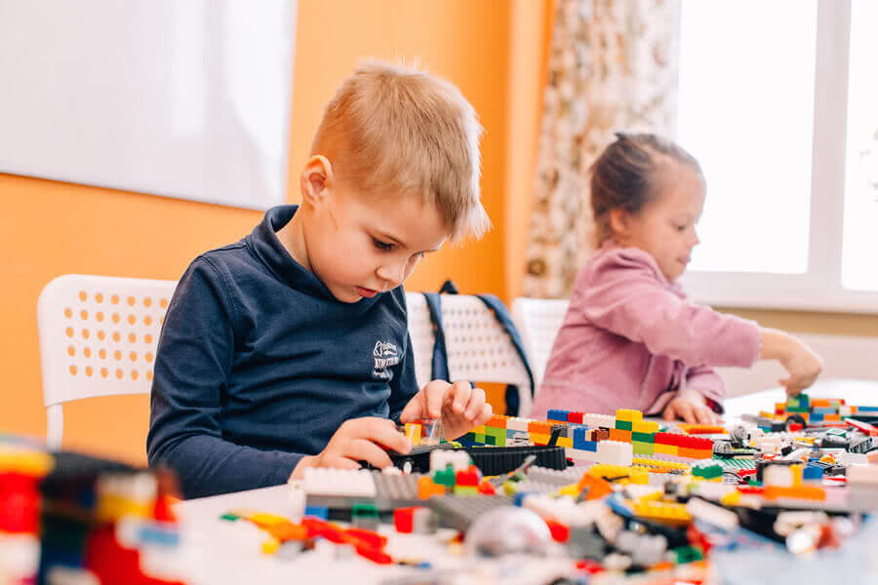

Многие психологи отмечают, что дети сталкиваются с проблемами, потому что попросту не могут нормально сконцентрироваться на учебном процессе. Им нужно отвлекаться от клипового потребления информации.

Сборка конструктора в таком случае будет хорошим средством для обучения ребенка аккуратной, внимательной работе. Чтобы собрать набор в таком виде, в каком его задумывали создатели, очень важно следить за тем, чтобы сборка велась по инструкции. Это можно сделать правильно только в том случае, если постоянно следить за процессом, не отвлекаться от него.

При этом, сборка сложных наборов Лего очень полезна для того, чтобы ребенок учился достигать поставленной цели. Если он сосредоточиться на поставленной задаче, то сможет создать даже очень сложную фигуру из огромного количества деталей.

В феврале мы убрали из нашей работы конструктор Лего-дупло (крупный) и приступили к работе с мелким лего-конструктором. Рассмотрели детали, учились скреплять и разъединять (что давалось сложнее), учила находить по просьбе нужные детали (форма, цвет, количество). Конструировали по образцу, выкладывали на планшетах для лего. Также ввела игру «Строим Лего-город», которая также положительно влияет на развитие внимания, усидчивости и терпения. «Требую» от детей доделывать работу до конца (помогаю незаметно тем, у кого не получается) – у детей появляется уверенность в своих силах, поднимается самооценка!

